Rapport

Projet Web

IMAC 1

Antoine DEMIERE & Lisa COUAVOUX

Sommaire

1. Présentation du projet 3
   1. Thème
   2. Objectifs
   3. Personas
2. Technologies utilisées 4
   1. JSON & Web Storage API
   2. Site « One Page » - blocs dynamiques
   3. Autocomplétion – API JQuery UI
   4. Carrousel
3. Problème 5
4. Structure des pages 6
5. Conclusion 9

Présentation du projet

Thème

Le thème principal de ce site web est l’immobilier, il permet de visualiser les annonces d’appartements que possède une agence immobilière.

Objectifs

Ce site a pour objectif de répertorier les annonces immobilières présentes au sein d’une agence en les classant par type d’appartement. Le site permet donc d’enregistrer de nouvelles annonces immobilières en indiquant l’adresse de l’appartement, son prix, une description et éventuellement quelques photos des lieux. Le menu permet de retrouver les annonces rangées par type : « Studio », « T1 », « T2 » ou « T3 ». La barre de recherche de ce menu permet également de chercher toutes les annonces disponibles pour un lieu donné. Une croix visible en haut à droite de toutes les annonces offre la possibilité de supprimer cet appartement du fichier de stockage.

Personas

Michel, 42 ans, directeur d’agence immobilière

Michel dirige une agence en région parisienne, il tient à ce que son agence soit bien organisée. Il utilise son ordinateur au bureau tous les jours au travail mais à la maison il préfère utiliser sa tablette tactile.

Valérie, 32 ans, agent immobilier

Valérie est agent immobilier dans une agence de luxe, elle aime les dossiers bien rangé et traiter les demandes rapidement. Elle utilise son ordinateur de bureau au travail, mais à l’habitude de se servir sur son Smartphone dans les transports.

Geneviève, 60 ans, retraitée

Geneviève possède plusieurs biens. Femme indépendante, elle ne veut pas passer par une agence pour gérer ses appartements. Elle utilise le plus souvent son iPad pour naviguer sur internet.

Technologies utilisées

JSON & Web Storage API

Pour que site permette d’enregistrer des annonces sans l’utilisation du PHP et ne pouvant pas écrire dans un fichier de stockage JSON en JavaScript nous nous somme rabattu sur l’API Web Storage. Cette API permet de stocker des données au format JSON dans le navigateur web de l’utilisateur sans limite de durée de vie. Le format JSON permet de stocker des données de façon simple hiérarchisé, il est ainsi assez simple pour le JavaScript de récupérer les données qu’il contient et de les réimplanter dans un tableau.

Site « One Page » - blocs dynamiques

Pour chercher dynamiquement les annonces par type ou par adresse, nous étions obligé de générer les pages où s’affiche les annonces dynamiquement. Mais comme le fichier JavaScript se régénère pour chaque page html, nous devions utiliser un site « One Page ». Mais au lieu de charger une seule fois toutes les informations relatives à chaque annonce sur une même page nous avons décidé de modifier dynamiquement de conteneur principal qui se trouve entre le header et le footer. Donc l’url du site ne change pas, l’utilisateur reste toujours sur la même pas et le bloc principal est modifier dynamiquement grâce au JavaScript.

Autocomplétion – API JQuery UI

Nous voulions faciliter la recherche pour nos utilisateurs, pour cela nous avons choisi d’utiliser JQuery UI et son outil d’autocomplétion. Cet outil permet d’aiguiller la recherche en proposant à l’utilisateur des adresses où il existe des appartements détenus par l’agence.

Carrousel

Nous avons 2 types de carrousel pour notre site :

* L’un propose un aperçu des images des appartements quand l’utilisateur se trouve dans une page de type (ex : page T1). Ce carrousel fait défiler les photos au survole de l’image
* L’autre permet à l’utilisateur de visualiser l’appartement quand il se trouve sur son annonce. Ce carrousel se déclenche au clic sur l’image.

Les images de ces carrousels sont chargées les unes en dessous des autres dans une liste html. Ensuite on demande au conteneur des images de ce redimensionné à la taille de la première image pour cacher les suivantes. Enfin, on demande au clic ou au hover de remonter l’image suivante dans la liste et d’envoyer l’image courante en fin de liste.

Problème

Nous avons rencontré un problème de navigateur. Le site ne peut être chargé que sur Mozilla Firefox (ou safari), Google Chrome refuse de charger des fichiers locaux html en JavaScripts. Comme notre site fonction par chargement de fichiers html (ex : header.html et footer.html) le site ne n’est pas navigable sur d’autre navigateur que Firefox.

Par ailleurs, nous avons utilisé le local Storage pour enregistrer les appartements car nous ne pouvions pas utiliser de base de données et de PHP. Mais nous savons que cette technologie n’est pas la plus fiable et celle qui correspond le mieux aux attentes d’un agent immobilier. Les données étant enregistrées sur le navigateur ne peuvent pas être transmise d’une machine à une autre. De plus, si par malheur l’utilisateur effaçait le cache de son navigateur tous ses appartements seraient perdus.

La gestion des photos n’est pas non plus la meilleure, nous utilisons des chemins absolus pour charger les images en JavaScript mais n’aillant pas de base de donnée de nous n’avons pas d’autre solutions. Il serait préférable d’uploadé directement les images sur un serveur à l’enregistrement d’une annonce.

Structure des pages

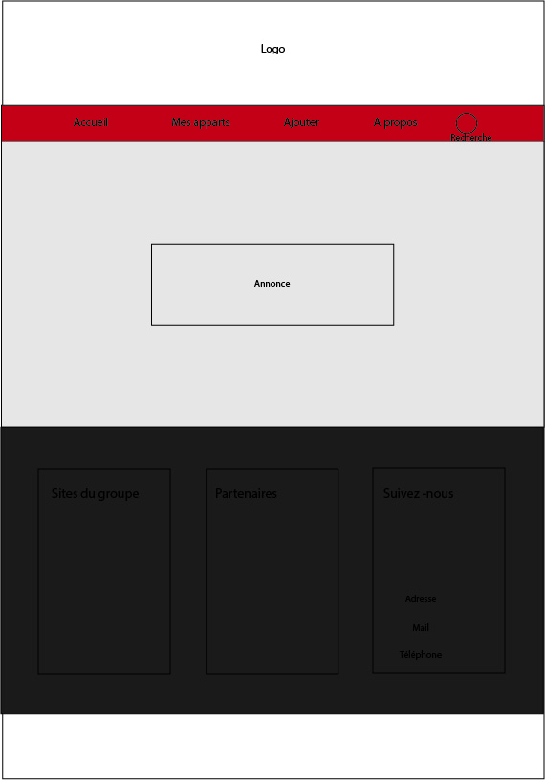Accueil

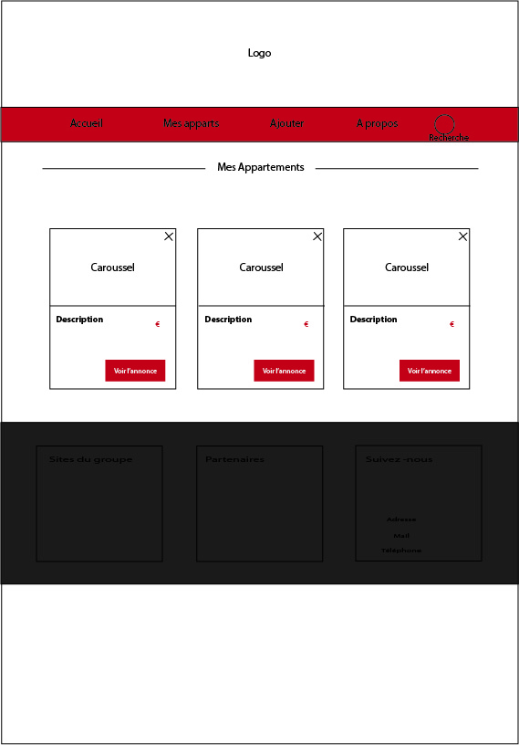Mes appartements

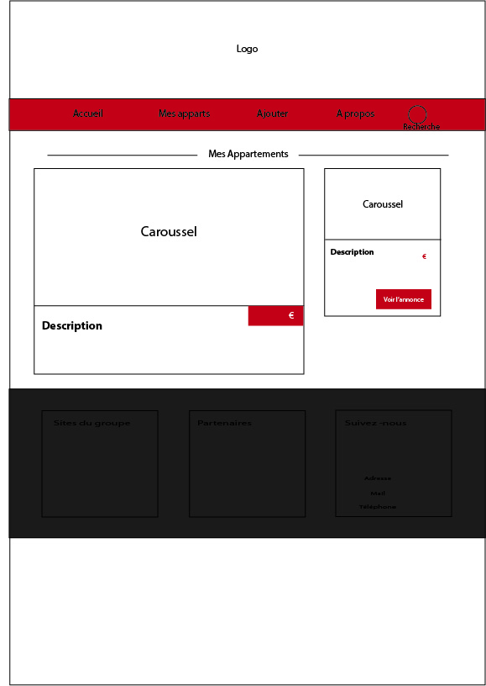

Voir l’annonce

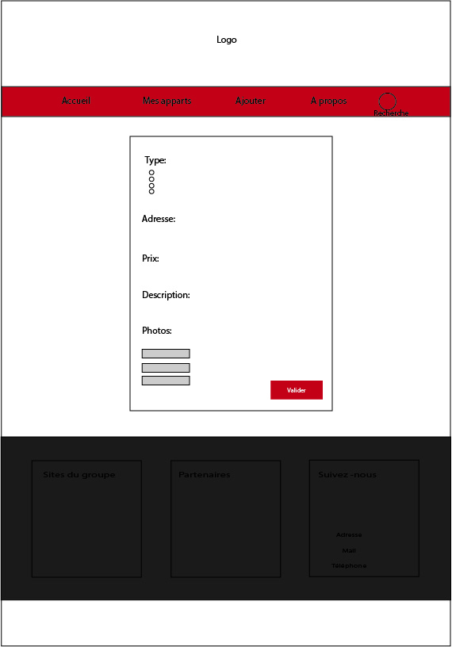Ajouter

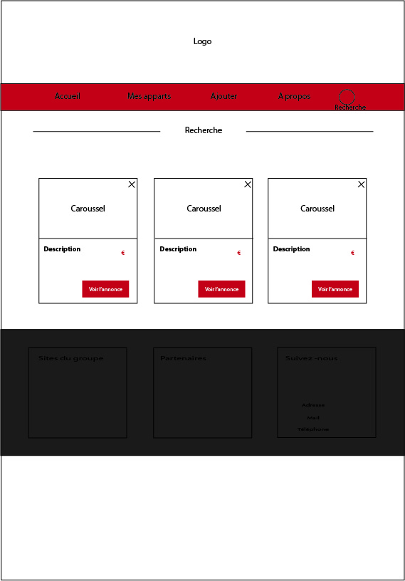

Recherche

Conclusion

Nous avons ainsi créé un site web responsive répondant au cahier des charges demandé. La clientèle visée peut se développer davantage. En effet, l’architecture du site peut être réutilisée dans divers domaines. Etant donné qu’il s’agit d’une mise en visibilité d’un produit, ici, des appartements, on pourrait facilement imaginer le même type de site pour la gestion et/ou la vente de vêtement, chaussure ou tout autre article.